Свисток дает игры начало,
И вся команда побежала,
Сейчас забьем голов мы пять,
В футболе любим побеждать
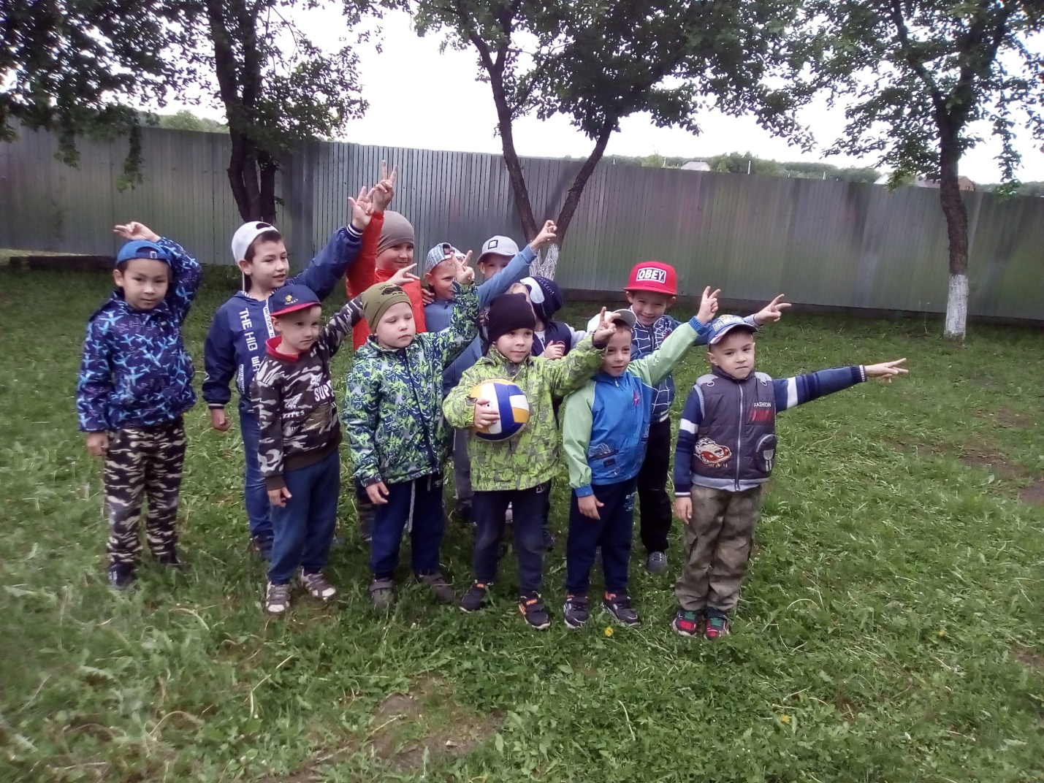
В футбол играют настоящие мужчины…
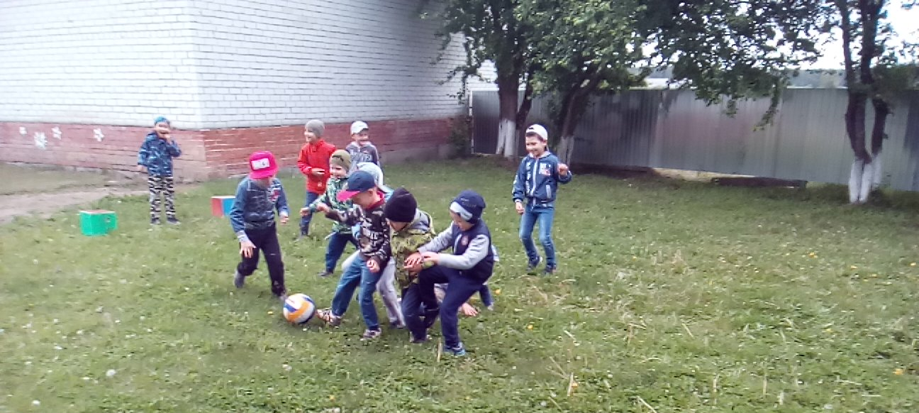
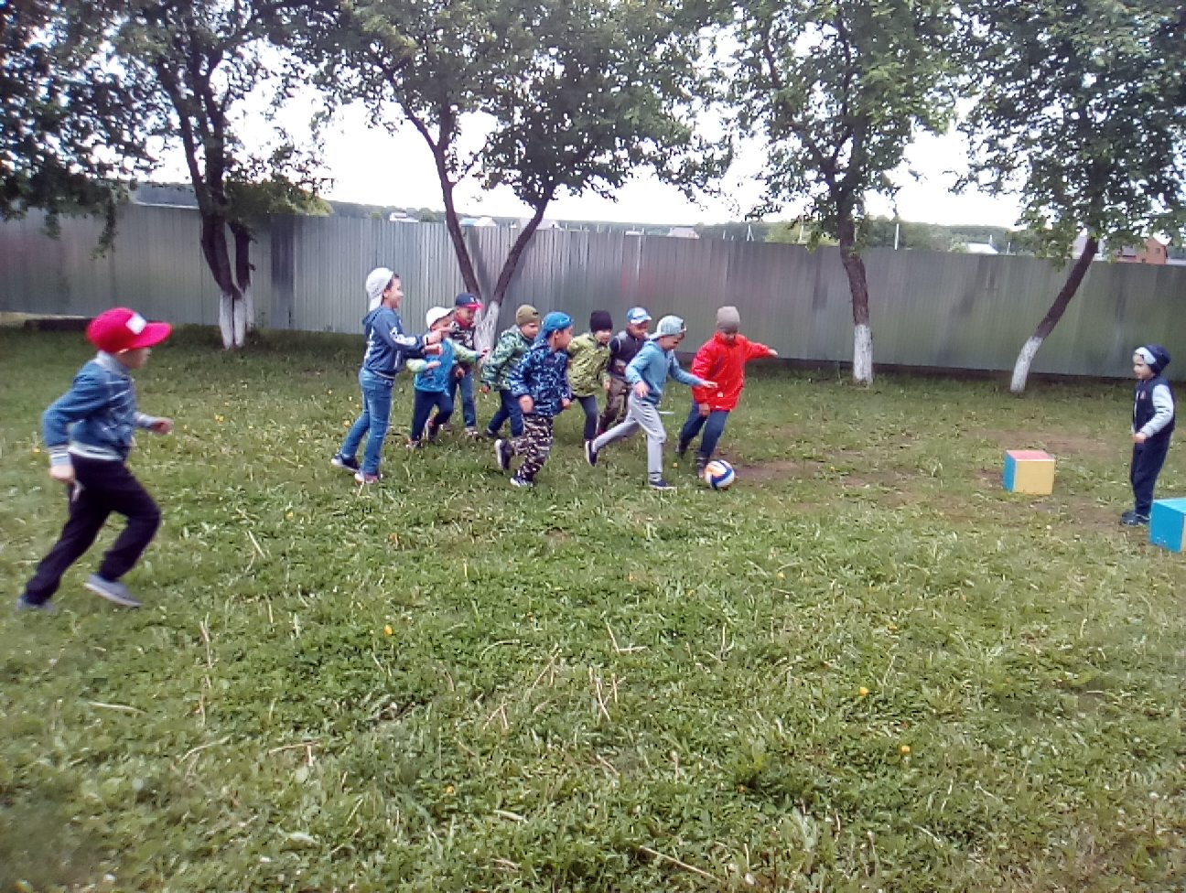
Мы на команды разобьемся,
"Реал" и "Барселона" назовемся.
И будем мы в футбол играть,
Голы друг другу будем забивать!
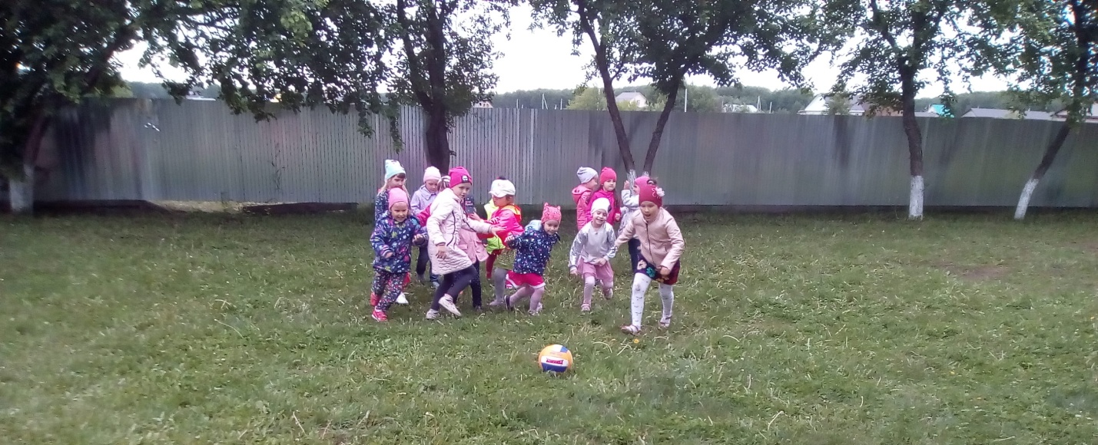

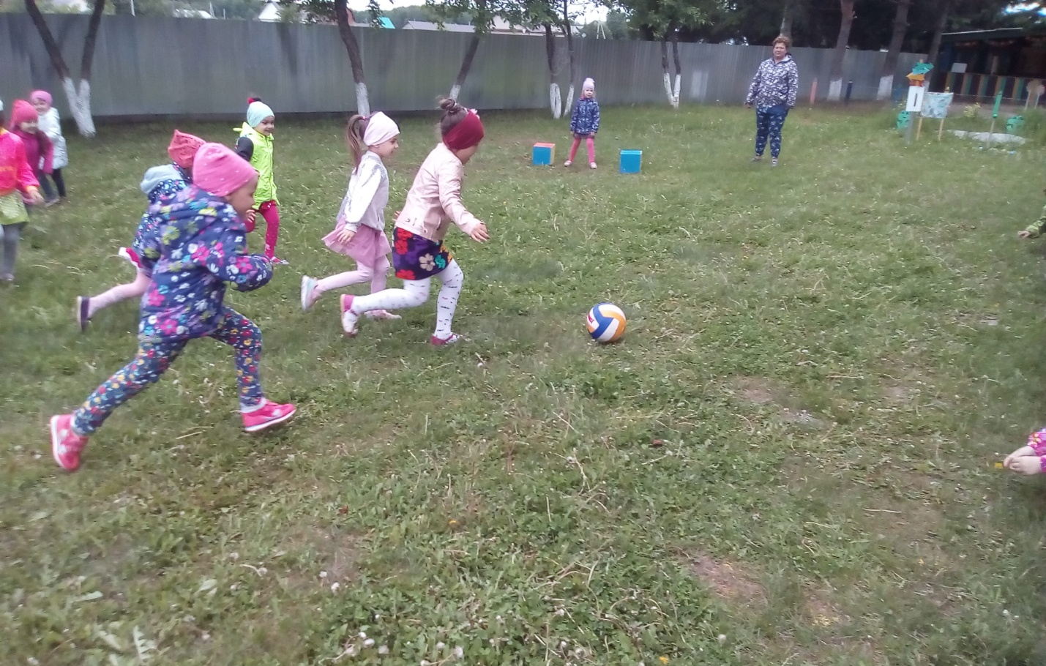
Женская сборная подготовительной группы…
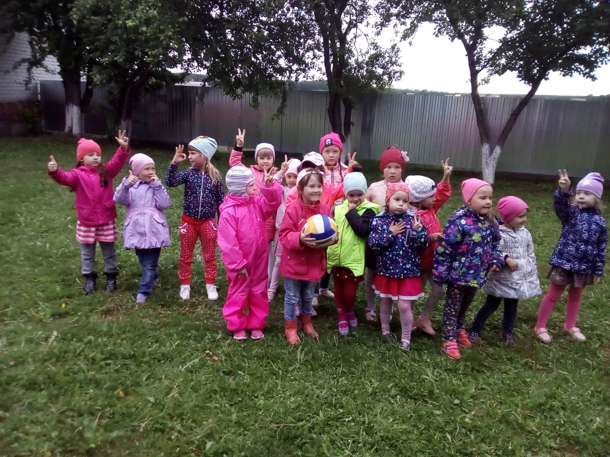

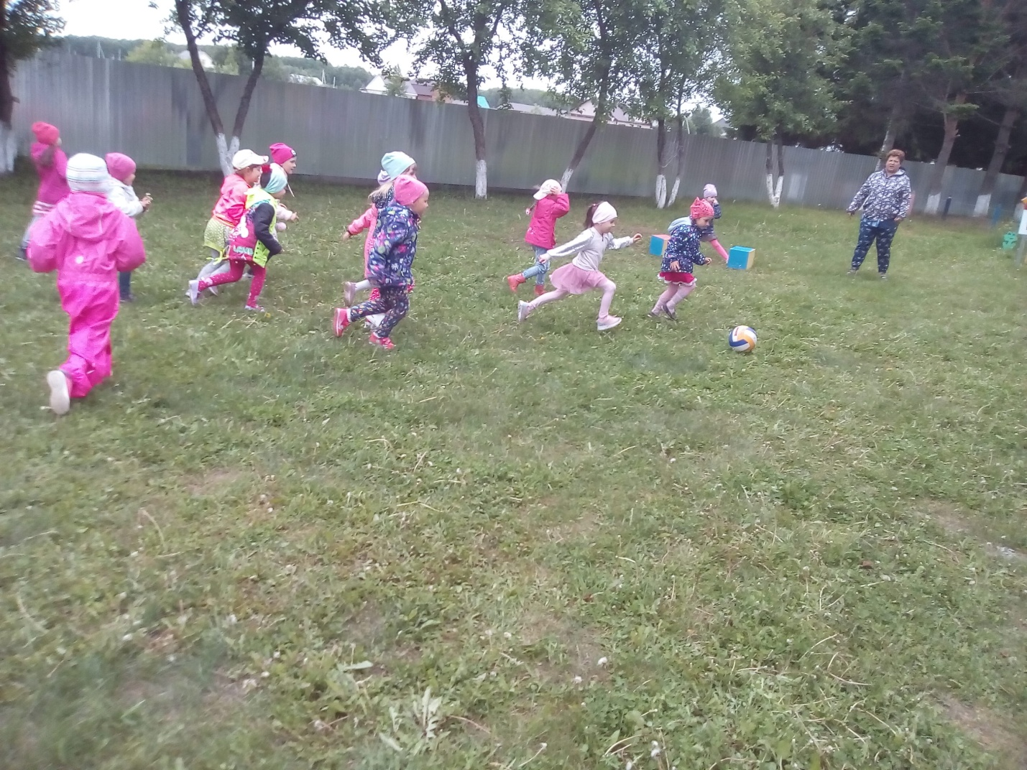
Лучшая на свете игра,
Это футбол, скажу вам друзья!
С мячом бежать, гол забивать,
И громко, весело кричать!
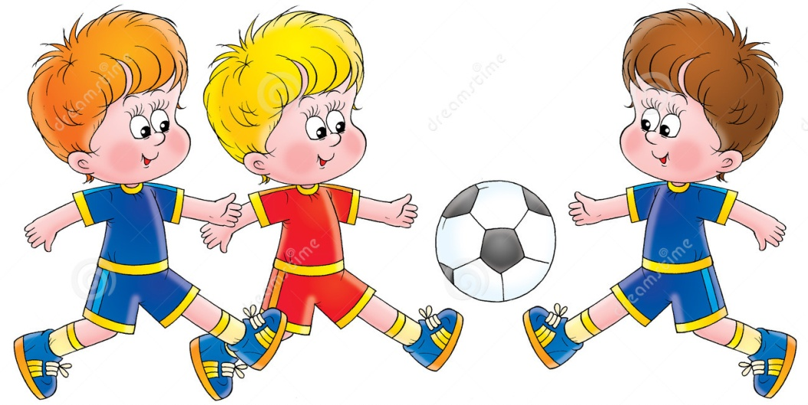
Воспитатель группы «Почемучки»: Л.А.Ефремова
Июнь 2019

